МІНІСТЕРСТВО ОСВІТИ І НАУКИ УКРАЇНИ

ЧЕРКАСЬКИЙ НАЦІОНАЛЬНИЙ УНІВЕРСИТЕТ

ІМЕНІ БОГДАНА ХМЕЛЬНИЦЬКОГО

Факультет обчислювальної техніки, інтелектуальних та управляючих систем

Кафедра інформаційних технологій

**Звіт**

**з лабораторної роботи №1**

**Тема: Організація програми для підрахунку суми цілих чисел у бінарному вигляді.**

**Варіант: 7**

Виконала:

студентка групи КС-242-1 Гук Марія Олегівна

Перевірив:

ст. викладач кафедри ПЗАС Мисник Б.В.

Черкаси – 2025

# ЗАВДАННЯ

Розробити програму для виконання додавання двох 7-бітних бінарних чисел з перевіркою введених даних та відображенням результату у десятковій та бінарній системах числення.

# БЛОК-СХЕМИ

Програма для додавання бінарних чисел складається з 5-ти методів:

* Main;
* Start (Рис.1.1);
* Check (Рис.1.2);
* SumBinary (Рис.1.3);
* Decimal (Рис.1.4).

Рис. 1.1. Метод Start()

Start()

Введення num1

choice = false;

Check(num1, ref choice);

choice

Так

Введення num2

choice = false;

Check(num2, ref choice);

choice

Так

string sumbinary = SumBinary(num1, num2);

int num1_decimal = Decimal(num1);

int num2_decimal = Decimal(num2);

int sumdecimal = num1_decimal + num2_decimal;

Виведення:

$"\n{num1} + {num2} = {sumbinary}"

"{num1_decimal} + {num2_decimal} = {sumdecimal}"

Ні

Ні

bool choice;

string num1, num2;

Кінець

Рис. 1.2. Метод Check()

Check(string number, ref bool choice)

Виведення “Введене число не бінарне!”

choice = true;

break;

foreach (char num in number)

Так

number.Length < 7

Так

Ні

Ні

choice

Так

Ні

Виведення “Недостатньо цифр!”

choice = true;

number.Length > 7

Виведення “Забагато цифр!”

choice = true;

Так

Кінець

Ні

Рис. 1.3. Метод SumBinary()

SumBinary(string num1, string num2)

remember = '1';

for (int i = 6; i >= 0; i--)

Так

Ні

sum >= 2

Так

Ні

result[0] = remember;

char remember = '0';

char[] result = new char[8];

int sum = (num1[i] - '0') + (num2[i] - '0') + (remember - '0');

remember = '0';

result[i + 1] = '0';

Ні

sum % 2 == 0

Так

result[i + 1] = '1';

Кінець

return new string(result);

SumBinary(string num1, string num2)

for (int i = num.Length-1; i >= 0; i--)

Так

Ні

Кінець

int res = 0;

res += (num[i] - '0') * (int)Math.Pow(2, num.Length-i-1);

Рис. 1.4. Метод Decimal()

# ЛІСТИНГ ПРОГРАМИ

using System;

using System.Collections.Generic;

using System.Linq;

using System.Text;

using System.Threading;

using System.Threading.Tasks;

namespace Lab1

{

internal class Program

{

static void Main()

{

Console.OutputEncoding = UTF8Encoding.UTF8;

Console.WriteLine("Варіант 2");

string start;

do

{

Console.WriteLine("\nДля виконання програми введіть 1");

Console.WriteLine("Для виходу з програми введіть 0");

start = Console.ReadLine();

switch (start)

{

case "1":

Console.WriteLine("\nВиконую програму");

Start();

break;

case "0":

break;

default:

Console.WriteLine("Команда ''{0}'' не розпізнана. Зробіть, будь ласка, вибір із 1, 0.", start);

break;

}

} while (start != "0");

}

static void Start()

{

bool choice;

string num1, num2;

do

{

Console.Write("\nВведіть перше число в бінарному вигляді: ");

num1 = Console.ReadLine();

choice = false;

Check(num1, ref choice);

}

while (choice);

do

{

Console.Write("\nВведіть друге число в бінарному вигляді: ");

num2 = Console.ReadLine();

choice = false;

Check(num2, ref choice);

}

while (choice);

string sumbinary = SumBinary(num1, num2);

int num1_decimal = Decimal(num1);

int num2_decimal = Decimal(num2);

int sumdecimal = num1_decimal + num2_decimal;

Console.WriteLine($"\n{num1} + {num2} = {sumbinary}");

Console.WriteLine($"{num1_decimal} + {num2_decimal} = {sumdecimal}");

if (Decimal(sumbinary) == sumdecimal)

Console.WriteLine($"{sumbinary} = {sumdecimal}\n\nОтже, обчислення виконано правильно.");

else

Console.WriteLine($"{sumbinary} != {sumdecimal}\n\nПомилка! Обчислення виконано неправильно.");

}

static void Check(string number, ref bool choice)

{

foreach (char num in number)

{

if (num != '0' && num != '1')

{

Console.WriteLine("Помилка! Введене число не бінарне! Повторіть спробу.");

choice = true;

break;

}

}

if (number.Length < 7)

{

Console.WriteLine("Помилка! Введене число складається з меншої кількості цифр! Повторіть спробу.");

choice = true;

}

else if (number.Length > 7)

{

Console.WriteLine("Помилка! Введене число складається з більшої кількості цифр! Повторіть спробу.");

choice = true;

}

}

static string SumBinary(string num1, string num2)

{

char remember = '0';

char[] result = new char[8];

for (int i = 6; i >= 0; i--)

{

int sum = (num1[i] - '0') + (num2[i] - '0') + (remember - '0');

if (sum >= 2) remember = '1';

else remember = '0';

result[i + 1] = (sum % 2 == 0) ? '0' : '1';

}

result[0] = remember;

return new string(result);

}

static int Decimal(string num)

{

int res = 0;

for (int i = num.Length-1; i >= 0; i--)

res += (num[i] - '0') * (int)Math.Pow(2, num.Length-i-1);

return res;

}

}

# РЕЗУЛЬТАТ РОБОТИ ПРОГРАМИ

1. Виконання програми (Рис. 2.1);

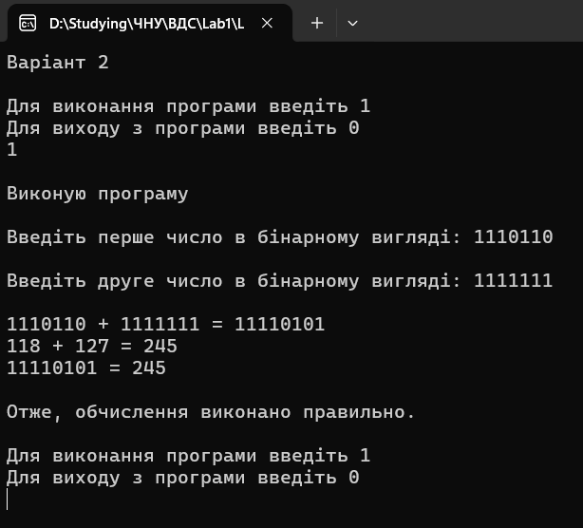

Рис 2.1. Приклад виконання програми в консолі.

1. Виконання програми при помилках у введенні (Рис. 2.2);

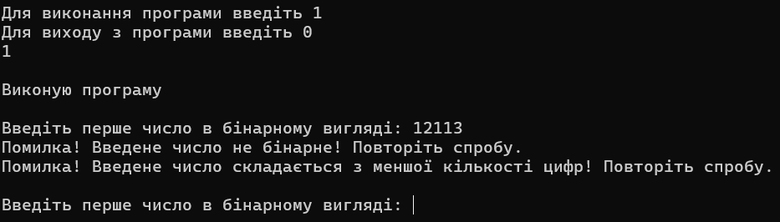

Рис. 2.2. Приклад виконання програми в консолі при помилках у введенні.

# ВИСНОВОК

У ході виконання лабораторної роботи було розроблено програму для додавання двох бінарних чисел, що складаються з 7 символів. Програма реалізує перевірку введених даних, забезпечуючи коректний ввід лише бінарних чисел заданої довжини. Алгоритм обчислення використовує покрокове додавання з урахуванням перенесення, а отриманий результат виводиться в бінарному та десятковому вигляді, перевіряючи правильність обчислення.

Отримані результати підтвердили правильність реалізації алгоритму. Програма коректно обробляє введені користувачем значення, повідомляючи про помилки при некоректному вводі. Всі розрахунки були перевірені та дали очікуваний результат, що свідчить про правильність роботи алгоритму.